PROGRAMA DE LA VISITA.
AGUILAFUENTE.
Camino hacia la ciudad de Cuellar, haremos una parada para visitar AGUILAFUENTE, conocida como la VILLA DEL SINODO, situada en la Tierra de Pinares Segovianos.
De elevada altitud (879 metros sobre el nivel del mar), está emplazada en una extensa llanura y situada en la Meseta Norte, en una posición central entre el Sistema Central (que cierra el horizonte por el sureste) y el valle del Duero. Posee un clima mediterráneo del interior, con escasa pluviosidad y sequía veraniega. La amplitud térmica es elevada como efecto de la continentalización propia de su gran distancia al mar, con inviernos fríos (abundantes heladas) y veranos frescos.
El término municipal cuenta con una gran extensión de pinares. De hecho, la comarca en la que se encuentra se denomina Tierra de Pinares (nombre que también se da a otras en Valladolid, Burgos y Soria), y Mancomunidad de Pinares a la institución suministradora de servicios públicos que reúne a los municipios de la zona (Adrados, Aldea Real, Escalona del Prado, Frumales, Fuentepelayo, Hontalbilla, Lastras de Cuéllar, Olombrada, Perosillo, Pinarnegrillo y Zarzuela del Pinar). Antiguamente la explotación de la resina de los pinos era una industria muy importante, pero decayó con los cambios tecnológicos. Se conservan algunas partes de la antigua Resinera, destacadamente una chimenea de gran altura.
La fauna tiene una destacada presencia de aves, con una colonia de cigüeñas que anidan en las torres del casco urbano, y que desde los últimos años no han realizado la migración invernal, permaneciendo todo el año, y una visible presencia de rapaces.
El suelo es muy arenoso sobre todo en los pinares, donde se recolecta el níscalo en otoño. En las tierras de cultivo se explotan distintos productos, tradicionalmente cereales de secano, aunque en los últimos años se ha introducido extensamente el regadío, en algunos casos asociado a una escasa industria alimentaria local. La ganadería más abundante es la porcina, con numerosas marraneras modernas, aunque en invierno en muchas casas particulares se siguen efectuando matanzas tradicionales.
Un arroyo atraviesa el núcleo urbano (canalizado y cubierto desde hace muchos años ya); recibe el nombre de Malucas. El río más importante es el Cega, que transcurre por el límite oriental del término municipal. Existen lagunas endorreicas de muy poca superficie en varios lugares, rodeadas por vegetación de ribera.
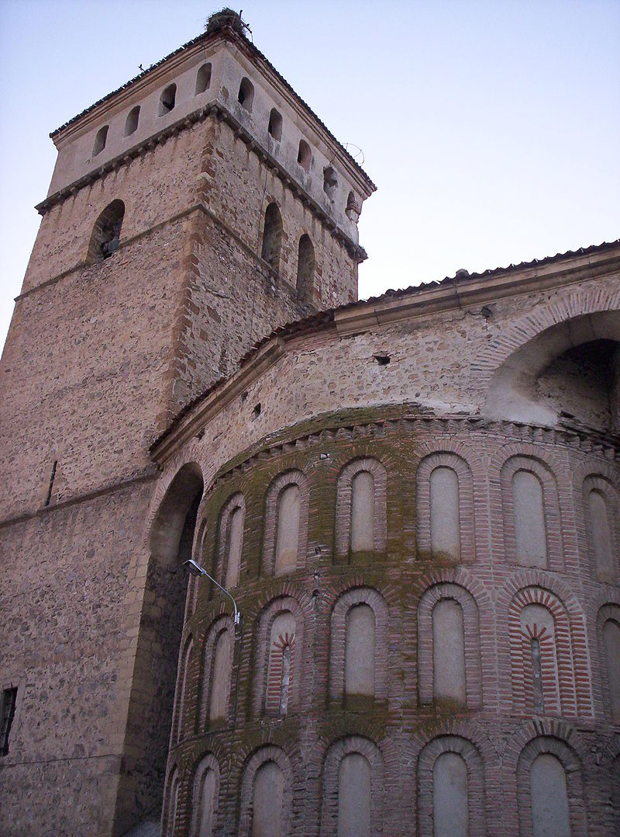
Cuenta con un patrimonio y una rica historia desde la época romana que dejó huellas en las ruinas de Santa Lucía, (carretera de Sauquillo), así como unos vestigios visigodos dentro del actual casco urbano. La iglesia de San Juan, de estilo románico (originalmente del siglo XII, secularizada y muy reconstruida en la actualidad) es la sede del museo o Aula arqueológica y recoge todos los vestigios aparecidos de esta época romana y visigoda. La iglesia de Santa María, mucho mejor conservada, tiene un ábside románico mudéjar. Su interior, ampliado en el siglo XIII fue modificado posteriormente en estilo barroco. El pórtico, gótico florido (siglo XV), tiene un relieve que representa la Anunciación.
En esa iglesia se celebró en 1472, un sínodo para reformar el clero de la diócesis de Segovia convocado por el obispo humanista Juan Arias Dávila, que daría lugar al primer libro impreso en lengua castellana: el Sinodal de Aguilafuente, editado por el impresor Juan Párix.
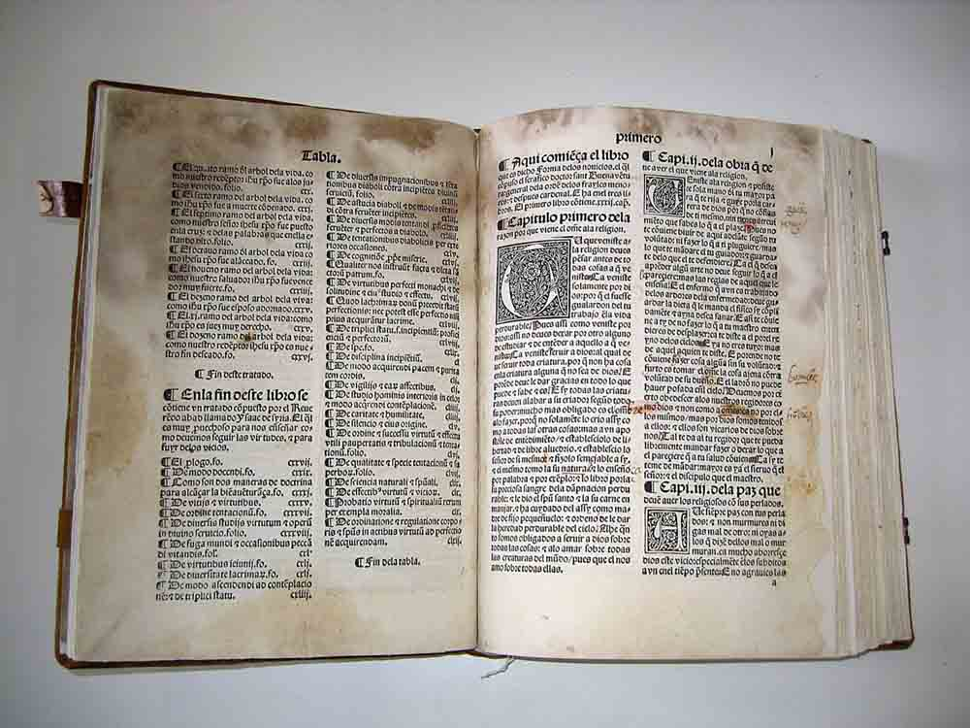
El obispo de Segovia Juan Arias Dávila encargó que los documentos del sínodo fueran reproducidos con el innovador método de la imprenta por el impresor Juan Parix de Heidelberg. Esa fue la razón de que la imprenta de Gutenberg llegara a esta localidad española curiosamente en 1472, antes que a Barcelona (1473), Valencia (1473), Sevilla (1477) o Salamanca (1488), ciudades más importantes y desarrolladas del siglo XV.
El único ejemplar que se conserva se halla en el Archivo Catedralicio de Segovia, y fue descubierto en 1930 por el canónigo archivero de la catedral de Segovia, Cristino Valverde. En la actualidad se recrea anualmente el ambiente histórico del Sínodo de Aguilafuente, que utiliza como escenario la localidad, y como personajes sus propios habitantes, que intentan trasladarse al siglo XV.
Existen varios monumentos más en el casco urbano de la localidad, como las ruinas del palacio de los marqueses de Aguilafuente; varias casas señoriales y un depósito de 1799. Una casa construida el año 1921 por Domingo Trapero de Frutos (mayorista de pescado) recibe el nombre popular de Casa de las Conchas por estar su fachada revestida en su totalidad de conchas marinas.
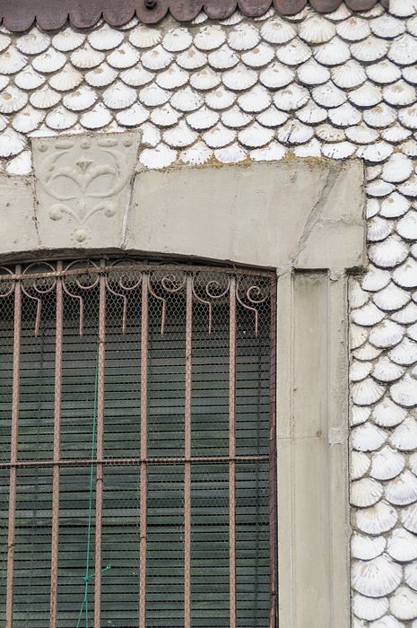
Son destacables, sobre todo por su variedad, las obras de rejería en ventanas, balcones y puertas dispersas por casi todas las calles; así como los esgrafiados típicos de la provincia de Segovia. Las dos plazas de la localidad cuentan con esculturas de Florentino Trapero, artista nacido en la localidad en 1893, parte de cuya producción se encuentra expuesta en un museo en su honor alojado en el edificio del ayuntamiento.
CUELLAR.
Cuéllar es una villa y municipio español de la provincia de Segovia, en la comunidad autónoma de Castilla y León. Está situado al noroeste de la provincia y a medio camino entre las ciudades de Segovia y Valladolid, a 60 km y 50 km respectivamente. Es cabeza del partido judicial de Cuéllar, uno de los cinco en los que se divide la provincia, así como de la Comunidad de Villa y Tierra de Cuéllar; pertenece además a la comarca natural Tierra de Pinares.
Se asienta en el límite donde confinan las provincias de Segovia y Valladolid, sobre una llanura atravesada de este a oeste por el río Cega y delimitada al otro extremo por una gran cortada paralela al mismo y al norte, que divide el término municipal.
Debido a su carácter de villa medieval, fue declarada conjunto histórico, y posee un amplio patrimonio en el que destaca su castillo medieval, su triple recinto amurallado, uno de los más importantes y mejor conservados de la comunidad autónoma, el conjunto de arquitectura mudéjar más amplio de la mismay diversidad de iglesias, monasterios y otros edificios históricos. Dentro de las festividades que celebra se encuentran los Encierros de Cuéllar, declarados de Interés Turístico Nacional y considerados los encierros más antiguos de España, con origen en el siglo XIII.

Prehistoria.
Se tiene conocimiento de asentamientos en la zona durante el periodo de la Edad de Hierro gracias a los yacimientos encontrados en la parte alta (un poblado) y en la parte de las Erijuelas de San Andrés (una necrópolis). El historiador español del siglo XVI, Diego de Colmenares, relacionó esta villa con la antigua Colenda de los romanos, pero es una tesis que otros historiadores rechazan. No se han localizado vestigios romanos.

Edad Media.
La primera repoblación medieval fue llevada a cabo después de la batalla de Simancas (939), sin que pueda precisarse el año ni su repoblador. Su vida fue efímera, pues perteneciendo al condado de Castilla, fue arrasada por el caudillo Almanzor en el año 977, trasladando a Al-Ándalus a sus habitantes como esclavos. Más de un siglo después tuvo lugar la segunda y definitiva repoblación, producto del movimiento repoblador llevado a cabo por Alfonso VI de Castilla, y encomendada al magnate Pedro Ansúrez, tal y como recogen el Chronicón de don Pelayo y El conde Lucanor. Su fundación siguió el modelo de las Conunidades de Villa y Tierra, surgiendo tras la misma, la Comunidad de Villa y Tierra de Cuéllar; actuó por primera vez como concilium en 1147, y el rey Alfonso VIII de Castilla celebró las Cortes de Castilla en Cuéllar en 1184.
El buen nivel económico conseguido al final del reinado de Fernando III de Castilla y muy especialmente durante el de su hijo Alfonso X el Sabio, la convirtieron en una de las poblaciones más importantes de la meseta del Duero. El rey Alfonso, quien mostró una profunda predilección por la villa, implantó en ella un importante emporio ganadero que, junto a las exenciones que hizo en su Fuero Real (1256) confortaron una próspera economía derivada de la producción lanera, exportada ya desde el siglo XII a los telares flamencos utilizando los puertos del Cantábrico.
Su hijo Sancho IV de Castilla frecuentó la villa como coto de caza y la mujer de éste hizo de ella su baluarte a la muerte del rey. En el castillo de Cuéllar celebró María de Molina las Cortes de 1297 y permaneció refugiada ante el peligro de quienes intentaron arrebatar la Corona de Castilla al futuro Fernando IV de Castilla.
En la primavera de 1354 la iglesia de San Martín fue el escenario del matrimonio entre Pedro I de Castilla y Juana de Castro. Tras su asesinato y la proclamación como nuevo rey de Enrique II de Castilla, la villa pasó a manos de la Corona, pues pertenecía por herencia a su esposa, Juana Manuel de Villena. Posteriormente fue heredada por Juan I de Castilla, quien la visitó con frecuencia, y en ella se encontraba cuando en 1382 la reina Leonor de Aragón falleció de sobreparto, entregándosela un año después en arras a su nueva mujer, Beatriz de Portugal. Meses antes de morir el rey, concedió las ferias de Cuéllar con los mismos privilegios que las de Valladolid. Durante el señorío de la villa por parte de Fernando I de Aragón, sus habitantes acudieron a la conquista de Antequera comandados por Fernán Velázquez de Cuéllar, su canciller mayor, y su producción lanar pasó de los telares flamencos a los catalanes.
El señorío de Cuéllar fue entregado en 1444 al valido de Juan II de Castilla, el condestable Álvaro de Luna, quien se encontraba en Cuéllar cuando fue prendido y trasladado a Valladolid para ser decapitado, siendo entregada a la princesa Isabel. El nuevo monarca Enrique IV de Castilla celebró las primeras Cortes de su reinado en la villa, y se la compró a su hermanastra por 200.000 doblas de la banda en concepto de dote para entregársela a su valido Beltrán de la Cueva, duque de Alburquerque y Gran Maestre de la Orden de Santiago en 1464. El nuevo señor reforzó y amplió su recinto amurallado y castillo ante las posteriores amenazas de la reina Isabel, quien quiso a toda costa recuperar su posesión.

Edad Moderna.
Durante el siglo XVII, Cuéllar experimentó un gran retroceso y decadencia, lo mismo que ocurrió en casi todas las antiguas villas que fueron sede y refugio de los reyes antes de que éstos se inclinaran por una sola ciudad (Madrid), donde residía la Corte. En el siglo XVIII y gracias a las normas dictadas por Carlos III para el reparto de tierras concejiles, la ciudad se recuperó social y económicamente. Más tarde, el paso de los franceses en los años 1808 y 1809 supuso una funesta situación. Fueron saqueados los templos y sus tesoros y expoliada toda riqueza, como la colección de joyas históricas y de armas que se guardaba en el castillo.

Edad Contemporánea.
Después de la Guerra Civil Española, el castillo se destinó a cárcel de presos políticos. Pasados unos años fue sede de un sanatorio para tuberculosos y más tarde volvió a ser cárcel de presos comunes. En 1943 la Diputación provincial elige mayoritariamente a su alcalde Juan Herrero Garrido para el cargo de procurador en Cortes en la I Legislatura de las Cortes Españolas (1943-1946), representando a los Municipios de esta provincia
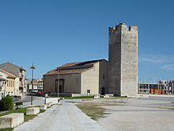
Plaza del castillo.

La plaza Mayor y el casco histórico.
La importancia del casco histórico de Cuéllar se ve respaldada por la declaración de la villa dentro de la categoría de Conjunto Histórico-Artístico en el año 1994. Además, han sido declarados de forma independiente siete edificios como Bienes de Interés Cultural. Una de las características que más define al casco histórico de Cuéllar es la conservación de la planta y trazado medieval de la típica villa castellana, pues a excepción de un ligero ensanchamiento llevado a cabo en los siglos XV y XVI, no ha sufrido cambios modernistas de importancia, por lo que se ha respetado el entramado de calles largas y anchas en sus áreas principales, y otras más cortas, quebradas y sinuosas que son producto de la irregularidad del medio físico del emplazamiento de la población.
El centro neurálgico de la villa es su Plaza Mayor de aire castellano, presidida por el edificio del ayuntamiento, una edificación construida entre finales del siglo XV y principios del siglo XVI sobre los restos de la cárcel vieja, en la que destaca un patio interior de estilo gótico-renacentista dedicado a Isabel la Católica. La plaza presenta una forma irregular a causa de las edificaciones adosadas en el siglo XIX frente a la puerta principal del ayuntamiento, que redujeron las dimensiones del conjunto. En ella se celebró el mercado semanal de los jueves desde el siglo XV hasta los primeros años del siglo XXI, y destacan los soportales de columnas en la parte superior e inferior, así como el rincón sureste, que presenta una arquitectura popular castellana de entramado de madera y adobe, con pronunciados aleros de madera de influencia mudéjar.
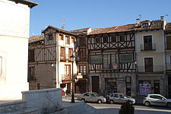
Rincón sureste de la plaza Mayor, con el popular entramado de madera; a la izquierda, la iglesia de San Miguel, parroquia titular de la villa.
Frente al ayuntamiento se localiza la Iglesia de San Miguel, parroquia titular de la villa dedicada al Arcángel Miguel, patrón de ella, y que comprende una mezcla de estilos arquitectónicos que abarcan desde el románico de piedra hasta el barroco, y en su interior se conservan obras de Pedro de Bolduque, de Luca Giordano y de la escuela de Gregorio Fernández.
De la plaza arranca la calle de San Pedro, sembrada de casas blasonadas hasta desembocar en la iglesia románica de San Pedro, desamortizada en el siglo XIX y actualmente ocupada por el sector hostelero. De similares características es la calle de la Morería, a través de la cual se extendía el barrio musulmán, caracterizada por su inclinada pendiente, al igual que la calle del Colegio, que toma el nombre del colegio de Niñas Huérfanas que existió hasta el siglo XX, del que aún queda en pie una recoleta capilla.
Una vez en la plaza del Mercado del Pan, espacio en el que se celebraba el mercado de cereal, aparece el hospital y capilla de la Magdalena, fundado en el primer tercio del siglo XV por el arcediano Gómez González, y ya dentro del barrio hebreo, el Estudio de Gramática, otra de sus fundaciones, ambos edificios con portada gótica y blasonada.

El castillo y la muralla.
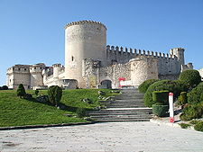
Vista frontal del castillo-palacio de los Duques de Alburquerque.
Presidiendo la zona alta de la villa se localiza el castillo de los Duques de Alburquerque, el monumento más emblemático de la misma, declarado Monumento Nacional en 1931. Fue construido en fecha desconocida sobre el ángulo sureste de la muralla de la villa, motivo por el cual conserva varios elementos mudéjares, entre ellos la puerta sur, antigua entrada al recinto murado de la ciudad. El edificio fue refugio de la reina María de Molina tras los disturbios ocasionados a la muerte del rey, y en recompensa a la fidelidad y lealtad mostrada por la villa, su castillo se convirtió en lugar de celebración de las Cortes del reino en el año 1297. También fue residencia puntual de Juan I de Castilla y de su esposa doña Leonor, quien falleció entre sus muros de sobreparto. En el primer tercio del siglo XV fue donado a don Álvaro de Luna, y posteriormente Enrique IV de Castilla se lo compró a su hermanastra la infanta Isabel para entregárselo a su valido Beltrán de la Cueva, a cuyos descendientes pertenece en la actualidad.
Se trata de una edificación principalmente gótica y renacentista, con un aire más palaciego que militar, debido las remodelaciones llevadas a cabo a partir del siglo XVI por la Casa Ducal de Alburquerque. En su interior destaca el patio de armas, delimitado por dos crujías laterales y una frontal con una suntuosa galería renacentista, producto de las sucesivas obras llevadas a cabo por Juan de Álava, Hernán González de Lara, y Juan y Rodrigo Gil de Hontañón. La crujía oriental estuvo ocupada hasta el siglo XIX por una selecta y valiosa armería, considerada la más rica y variada del país. En la actualidad la mayor parte de sus estancias albergan un instituto de Educación Secundaria Obligatoria; su Torre del Homenaje es sede de la Fundación de la Casa Ducal de Alburquerque, y además dispone de una oficina de turismo que gestiona las visitas al edificio.
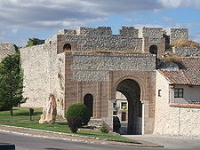
Interior del Arco de San Basilio, que une la muralla con el castillo.
De ambos extremos del castillo nace la muralla de Cuéllar, un triple recinto amurallado de origen románico, que con una longitud actual de 1.400 m y 2.000 en origen, representa una de las murallas más importantes y mejor conservadas de Castilla y León. Se compone de tres recintos diferenciados: el de la ciudad, que delimita la zona más próxima al castillo y bordea la parte alta de la villa, el de la ciudadela, que recoge entre sus muros la parte más baja de la misma, y la contramuralla, barrera que abrazaba los dos anteriores, y de la que menos restos se conservan. A lo largo de su perímetro se levantaron hasta once puertas de acceso, de las que se conservan siete, destacando entre todas ellas el Arco de San Basilio, de estilo mudéjar y apariencia de fortín, que presenta gran semejanza con la arquitectura militar toledana del siglo XIV. En la actualidad se está llevando a cabo una intensa restauración de la muralla, gracias a un proyecto financiado por el Gobierno Español, que tiene como objeto recuperar el adarve y hacer transitables algunos de sus tramos, como ocurre en las murallas de Ávila.

Foco de arquitectura mudéjar.
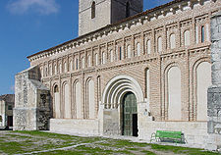
Iglesia de San Andrés, siglo XIII .
Cuéllar es uno de los principales focos de arquitectura mudéjar en la cuenca del Duero, y el más numeroso de Castilla y León, producto de la importante comunidad musulmana que sostuvo hasta el siglo XV. El ejemplo más singular es la Iglesia de San Andrés, construida en el siglo XIII, extramuros y cercana al castillo, cuya planta fue calificada por Lampérez y Romea como la mejor de su estilo, y declarada Bien de Interés Cultural en 1982; destacan en su interior importantes frescos murales de estilo mudéjar.
También junto al castillo se erige la Iglesia de San Martín, de la misma época y catalogación, en la que el rey Pedro I de Castilla contrajo matrimonio en la primavera de 1354 con Juana de Castro, y que en la actualidad alberga el Centro de Interpretación del Arte Mudéjar, pionero en España.
Otro importante ejemplo lo encontramos junto al barrio judío, la Iglesia de San Esteban, que está datada en el siglo XII, y cuyo imponente ábside fue definido por el Marqués de Lozoya como una de las obras más originales de su estilo, y ha sido calificado como el más representativo, elegante y decorado del mudéjar. Conserva en su interior cuatro sepulcros gótico-mudéjares decorados con yeserías de arabescos fechados en los siglos XV y XVI.
Cercana a ella se levantaba la Iglesia de Santiago, de la que se conserva el ábside y parte del atrio de lo que fue sede de la Casa de los Linajes de Cuéllar, institución que agrupaba a la nobleza cuellarana, donde la familia del conquistador Alonso de Bazán y Herrera tenía su capilla funeraria.
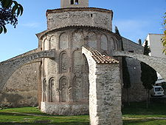
Iglesia del Salvador, siglo XIII.

Ya en el centro de la población se sitúa la Iglesia de San Miguel, en la cual se hizo la primera instalación de reloj mecánico de torre que se instaló en España datado a finales del siglo XIV y que conserva restos de su atrio mudéjar, a escasos metros se alza la torre de la desaparecida Iglesia de Santa Marina, única de ladrillo en Cuéllar, en cuya nave fue enterrado el cronista Antonio de Herrera y Tordesillas.
Atravesando la calle que discurre desde la plaza de Santa Marina nos encontramos con el ábside de la antigua Iglesia de San Blas, que a pesar de haber sido reutilizado en el siglo XVI, conserva todavía los tres cuerpos de ladrillo mudéjar. Al sur de la villa, y junto a la carretera de Arévalo, se localiza la Iglesia del Salvador, datada también en el siglo XIII y construida sobre una anterior perteneciente al románico de piedra, a la que sus curiosos contrafuertes que simulan arbotantes góticos le confieren una singularidad especial, y finalmente en lo alto de la colina más próxima a ésta, se alza la Iglesia de Santa María de la Cuesta, que conserva cegado su atrio mudéjar, y muestra una de las torres más características, entre otros elementos mudéjares.
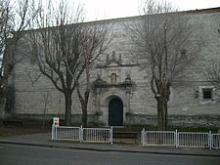
El Monasterio de Santa Clara, una de las primeras fundaciones clarisas en España.

Conjunto monacal.
Uno de los aspectos más llamativos del patrimonio monumental de Cuéllar es el gran número de monasterios que se fueron construyendo desde la Edad Media y a lo largo de los siglos posteriores, pues la vida monacal en la villa estuvo representada por ocho congregaciones diferentes. El más antiguo de ellos es el monasterio de Santa Clara, que se localiza a las afueras de la población, junto a la carretera de Segovia. Se trata de una de las fundaciones clarisas más antiguas de España, pues consta que ya lo estaba una década antes de morir la propia Santa Clara de Asís, y la empresa fue llevada a cabo por una de sus discípulas a instancias de Fernando III el Santo. En el siglo XVI sufrió una importante remodelación a cargo del Ducado de Alburquerque, que le confirió la apariencia renacentista que conserva en la actualidad. Destaca el altar mayor de su iglesia, obra de Isaac de Juni, así como un Cristo románico en el coro bajo y otro gótico arcaizante en el interior del claustro, que se completa con grisallas de buena calidad.
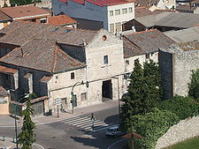
Monasterio de San Basilio.
A esta fundación franciscana femenina se sumó en el último tercio del siglo XIII el monasterio de San Francisco, apadrinados por los Duques de Alburquerque en el siglo XV como su lugar de enterramiento hasta convertirlo en el templo más importante de toda la comarca, que por su envergadura y riqueza artística fue considerado la catedral de la villa. Sus mejores obras fueron desmontadas a lo largo del siglo XX, y en la actualidad se conservan dispersas entre la Hispanic Society of America (Nueva York), el Museo Arqueológico de Valladolid, el Museo Frederic Marès de Barcelona, el castillo de Viñuelas en Madrid y la catedral de Segovia, entre otros, por lo que su iglesia y claustro presentan un estado arruinado, aunque se conservan rehabilitadas las capillas laterales y sacristía, destinadas a eventos culturales.
Junto a San Francisco se localiza también el convento de la Purísima Concepción, fundado en el siglo XVI por un hermano del capitán Gabriel de Rojas, que alberga en su interior un retablo de Pedro de Bolduque y Gabriel de Cárdenas Maldonado, una imagen de San Francisco de la escuela de Gregorio Fernández y un órgano barroco de Juan de Inés.
Formando plaza natural con estos dos, se encuentra el convento de Santa Isabel o de Santa Ana, fundación llevada a cabo en 1571 por doña Francisca de la Cueva, hija del tercer duque de Alburquerque, que fue desamortizado en el siglo XIX, al igual que el convento de la Santísima Trinidad, cercano a la plaza Mayor y edificado sobre la antigua iglesia de San Blas, de la que conserva su ábside mudéjar. También desamortizado fue el monasterio de San Basilio, ubicado en las inmediaciones del castillo, cuya capilla mayor fue patronato de la Casa Ducal, y albergó la virgen francesa de Nuestra Señora de la Rochela.
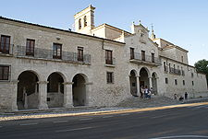
Santuario del Henar.
Finalmente, a 5 km del casco urbano y en el límite provincial se localiza entre los pinares el santuario de Nuestra Señora de El Henar, donde se venera la imagen de la Virgen del Henar, una talla románica que fue proclamada en 1958 patrona de los resineros de España; además es la patrona de la Comunidad de Villa y Tierra de Cuéllar, y alcaldesa perpetua de la villa. Dentro del santuario destaca el camarín de la Virgen, que dispone de una colección de cobres alemanes y su cúpula fue pintada al fresco por José Micot. La estancia está presidida por un retablo rococó, en cuya única hornacina se localiza el trono de la Virgen, que gira sobre su eje dependiendo el tipo de celebración. Se accede al trono por una escalera de mármol de Escobedo, y corona el retablo un lienzo de la Inmaculada, obra de Julio Ibáñez fechada en 1964, que sustituye a una pintura de Micot.
EDADES DEL HOMBRE.
La obra maestra de las Edades del Hombre 2017 es las Bulas de la Indulgencia, que se descubrieron en el año de 2008 durante la restauración de la Iglesia de San Estaban de Cuéllar. Los documentos se encontraron junto a los restos de Isabel Zuazo, cuyo panteón se halla en el presbiterio de la iglesia. Durante los trabajos se encontraron cuarenta y siete bulas del siglo XV, siete incunables. La importancia de su descubrimiento reside, entre otros aspectos, en su contribución para obtener un mayor conocimiento sobre los primeros años de la imprenta en España.
Doña Isabel de Zuazo fue una dama castellana de gran importancia en su época, muy piadosa y temerosa de Dios que fue enterrada en la Iglesia de San Esteban. Las bulas se encontraron en su tumba, situadas cerca de su corazón. Además de su importancia histórica, simbolizan el deseo de Isabel de Zuazo de poner su vida en manos de Dios y buscar la Reconciliación.
Este hecho histórico da origen al tema de las Edades del Hombre de Cuéllar. Las bulas, restauradas por la Fundación, se podrán ver en la misma Iglesia de San Esteban, uno de los templos sede de la exposición.

Sedes de las Edades del Hombre 2017
La exposición de las Edades del Hombre “Reconciliare” tiene tres templos sede principales donde se mostrarán obras del arte sacro que expresen el mensaje de la Reconciliación: Penitencia, Indulgencia y el Perdón de los Pecados.
La exposición comienza en la Capilla de Santa María Magdalena de Cuéllar donde las obras se centran en el mensaje de la Penitencia. Junto a la capilla se encuentra el Hospital de la Magdalena, fundado en 1429 para atender a los necesitados.
La segunda parada se realiza en la Iglesia de San Esteban, que alberga el mensaje de la Penitencia y la obra más importante de exposición: las bulas de Isabel de Zuazo, que dan nombre al tema de las Edades del Hombre 2017, “Reconciliare”.
El último templo de la visita es la Iglesia de San Andrés para enseñar el mensaje de El Perdón de los Pecados”. Las obras se centran en la imagen de Jesús crucificado como símbolo de perdón.

Significado cartel
El cartel de las Edades del Hombre Cuéllar 2017 representa la mano extendida y abierta de un hombre. Es un gesto de ayuda y perdón que refleja el tema de la exposición de este año; “Reconciliare” (la Reconciliación). El cartel ha sido creado por el artista Eduardo Palacios.

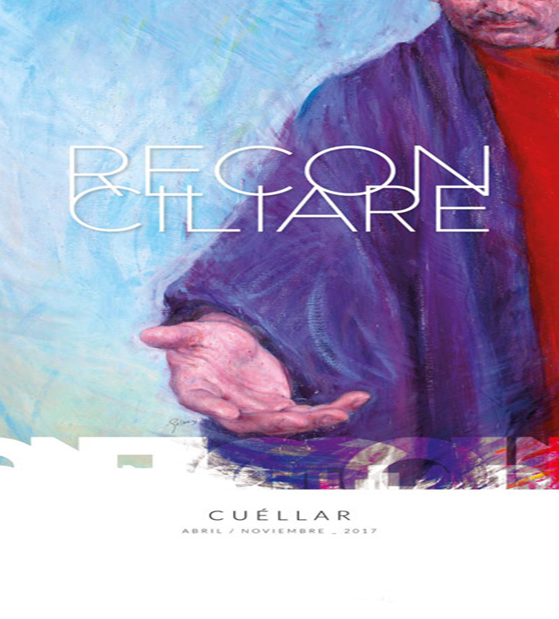
Cuéllar y Las Edades del Hombre

